文档编号
版本号 | V1.0
编制人
编制年月 | 2022年11月
最后修改日期

广西贵港钢铁集团有限公司有限公司
招投标系统供应商角色操作手册

2022年11月

目录
1.1 概述 3
1.2 系统登录 3
（1）登录招投标管理平台 3
（2）密码找回 3
（3）密码修改 5
（4）密保设置 7
1.3 首页： 7
（1） 回标操作： 7
（2）回标信息填写： 7
（2） 弃标填写： 8
1.4 联系答疑 8

概述
本文档用于广西贵港钢铁集团有限公司招投标板块，供应商角色对招投标系统操作相关查阅。

系统登录

（1）登录招投标管理平台
打开浏览器，输入网址http://218.65.235.18:818/输入用户名和密码登录系统
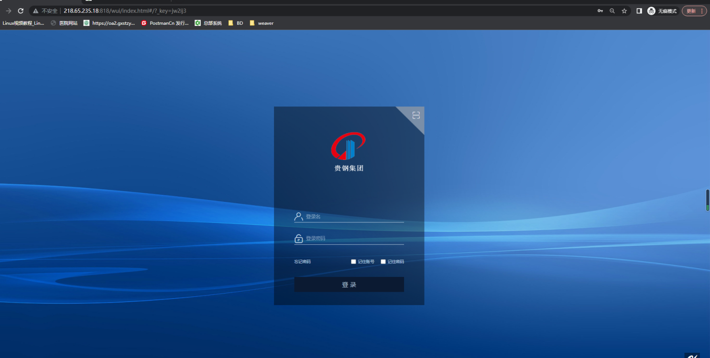

（2）密码找回
点击“忘记密码”，输入需要找回密码的账号，系统会向该账号绑定的联系人电话号码发送验证码，填写接收到的短信验证码后修改密码，注意：密码为 字母+数字形式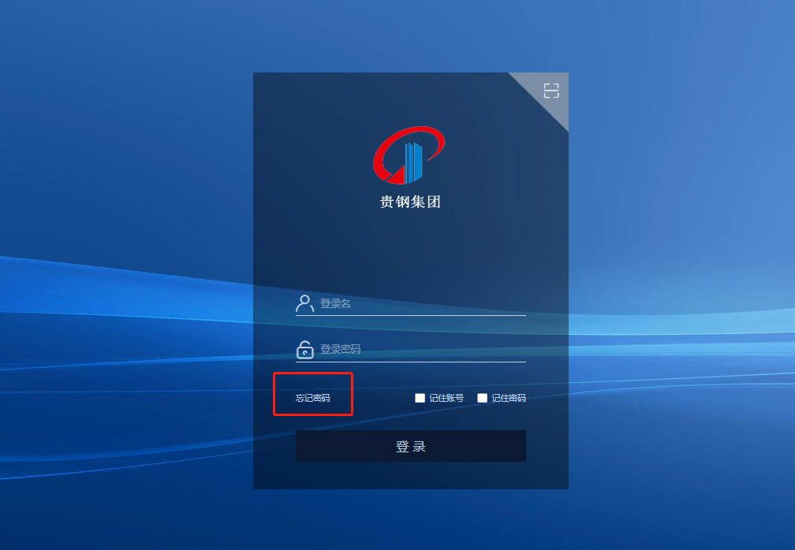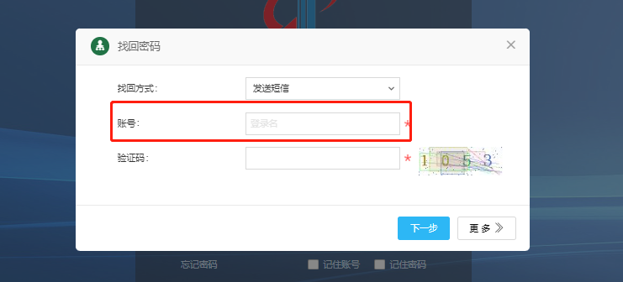
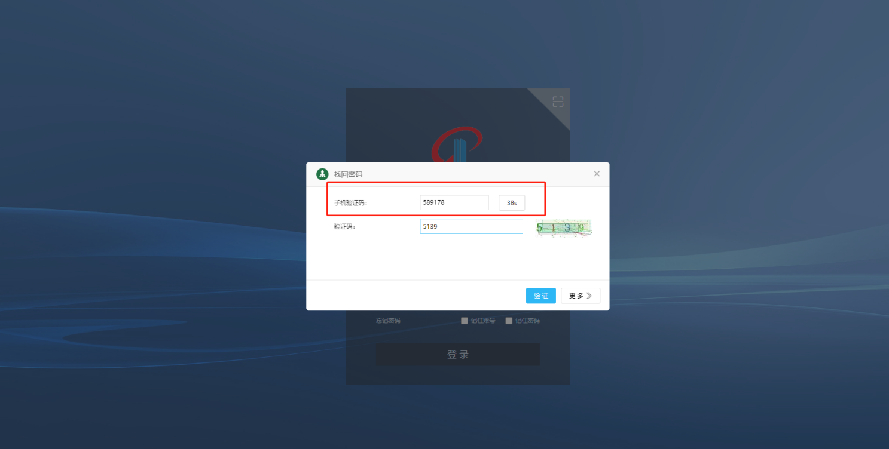

（3）密码修改
点击右上角，“密码设置”可对密码进行修改
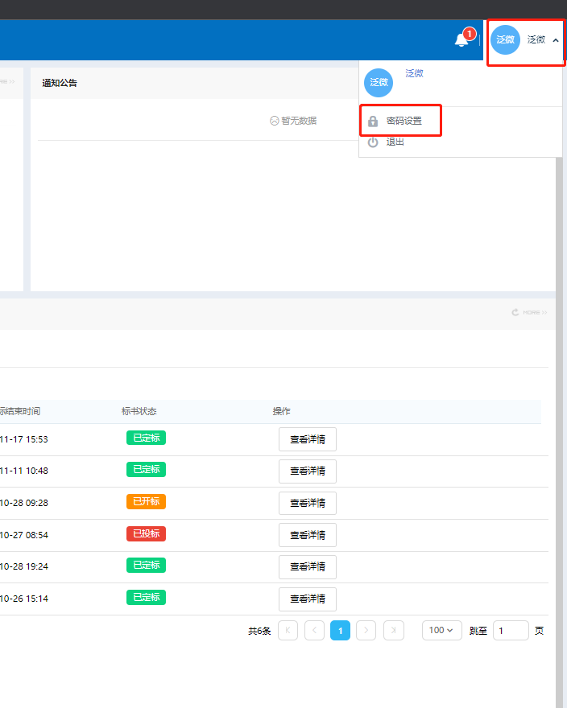

（4）密保设置
供应商可以设置密保，加强对密码修改的保护
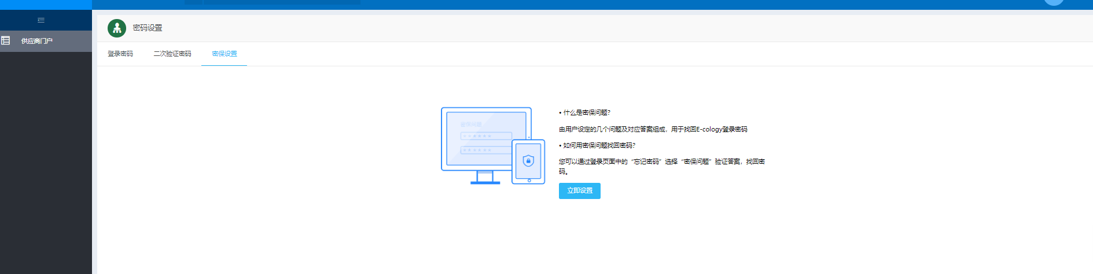

首页：
供应商可通过首页查看需回标、已回标信息及贵钢集团发放的相关公告；

回标操作：
点击“待回标项”中的具体条目，进入回标信息填写
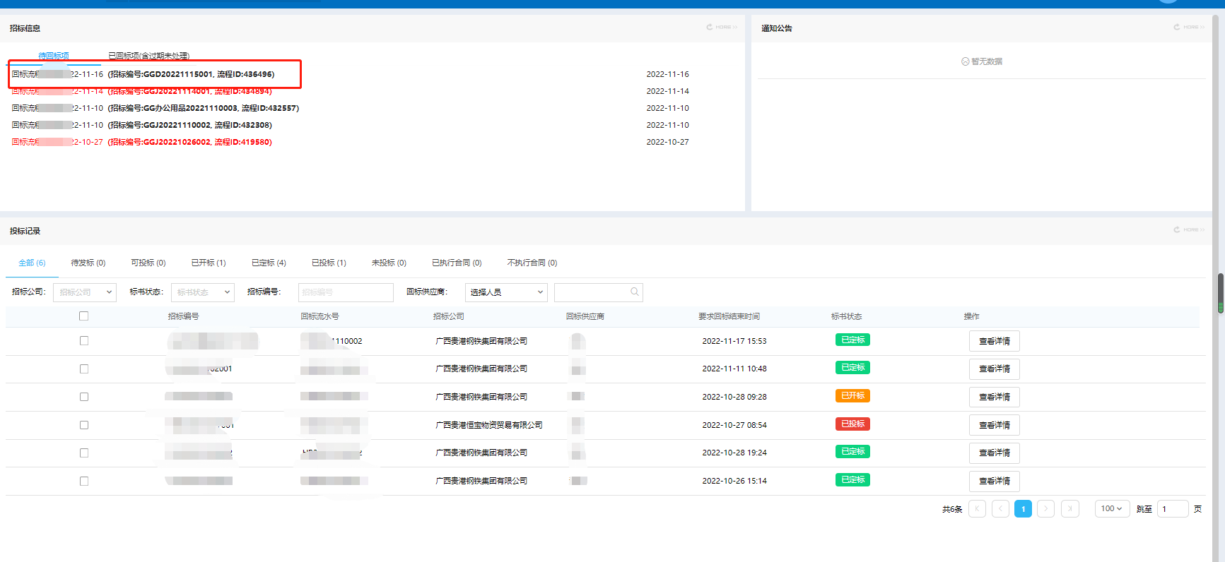

（2）回标信息填写：
表单中红色星号“*”为必填项，需注意填写
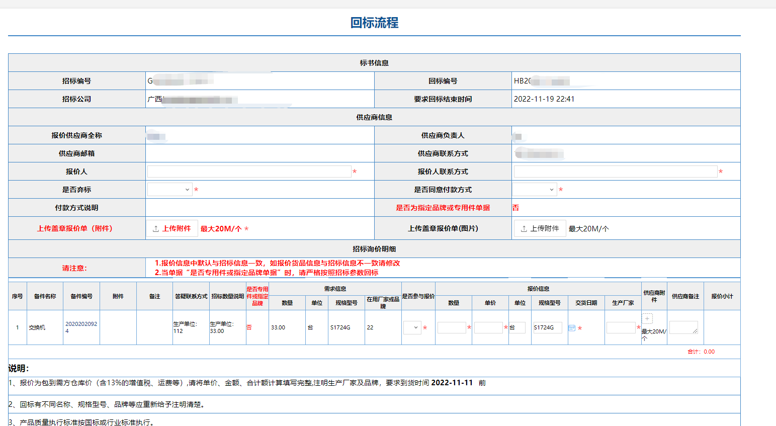

弃标填写：
勾选是否“弃标”为是后，点击提交，或者不进行处理，超期后自动弃标
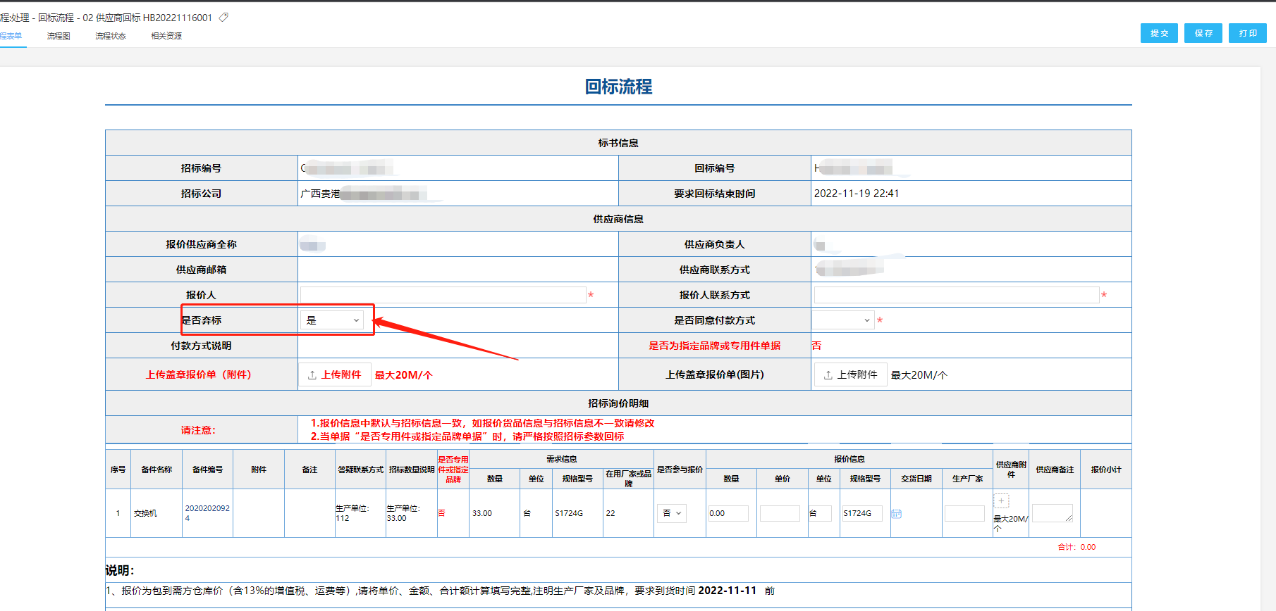

联系答疑
每个招标明细行中都有答疑人的联系电话，回标时可进行答疑联系
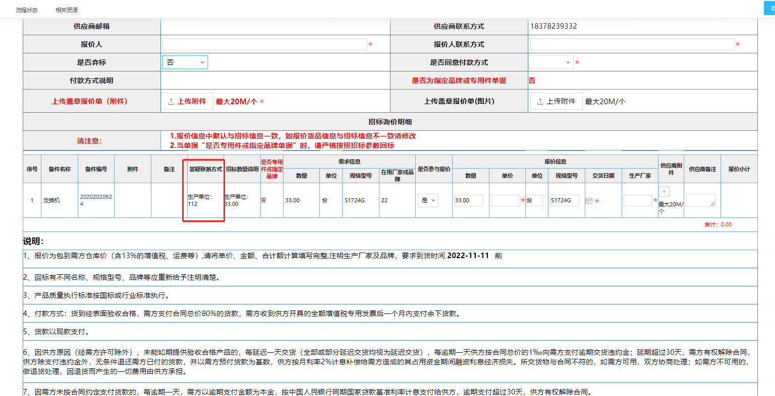

在 已回标项 中可以查询历史标书信息及回标记录详情等相关信息
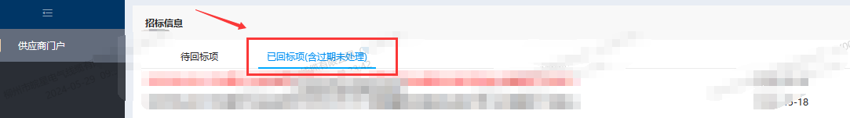
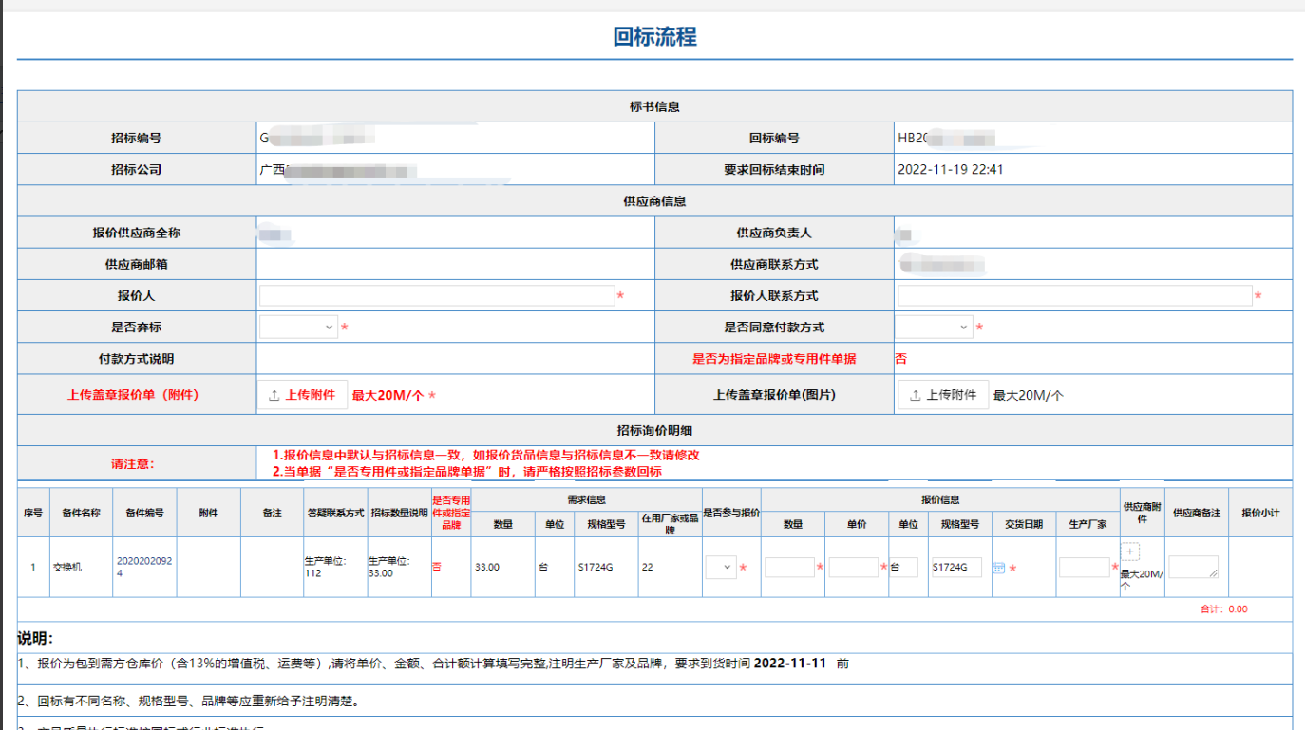

查看待回报项更多信息
在待回报页面点击又上角的 MORE （更多）按钮即可查看更多未显示全的信息，具体如下截图：
